Einführung eines bedingungslosen Grundeinkommens: Utopie, Notwendigkeit oder Gefahr? 💶
Aktivist:in der Initiative „Mein Grundeinkommen“    Rolle: Du bist fest davon überzeugt, dass das bedingungslose Grundeinkommen (BGE) die Welt besser machen würde.  Aufgaben:  - Erkläre, dass mit einem BGE niemand mehr Angst haben müsste, die Miete nicht bezahlen zu können. Das würde die Menschen gesünder und glücklicher machen.  - Argumentiere, dass Menschen dann endlich die Freiheit hätten, das zu tun, was ihnen wirklich wichtig ist: sich um die Familie kümmern, ein Ehrenamt machen oder eine kreative Idee umsetzen.  - Betone, dass in Zukunft viele Jobs von Robotern erledigt werden. Das BGE ist unsere Chance, uns darauf vorzubereiten.  - Erzähle von den positiven Erfahrungen aus Pilotprojekten, bei denen die Leute weniger gestresst waren und sich sicherer fühlten. | Politiker:in der CDU/CSU    Rolle: Du hältst das bedingungslose Grundeinkommen für eine gefährliche und ungerechte Idee.  Aufgaben:  - Rechne vor, dass ein BGE für alle Menschen in Deutschland unglaublich teuer wäre. Wo soll all das Geld herkommen, ohne die Steuern extrem zu erhöhen?  - Warne davor, dass viele Menschen aufhören würden zu arbeiten, wenn sie Geld ohne Gegenleistung bekommen. Wer macht dann die wichtigen Jobs?  - Argumentiere, dass Arbeit wichtig ist. Sie gibt dem Tag eine Struktur und man ist stolz auf das, was man leistet. Das darf nicht entwertet werden.  - Betone, dass es unfair ist, wenn der Fleißige am Ende das Gleiche bekommt wie jemand, der nichts tut.
Politiker:in der SPD  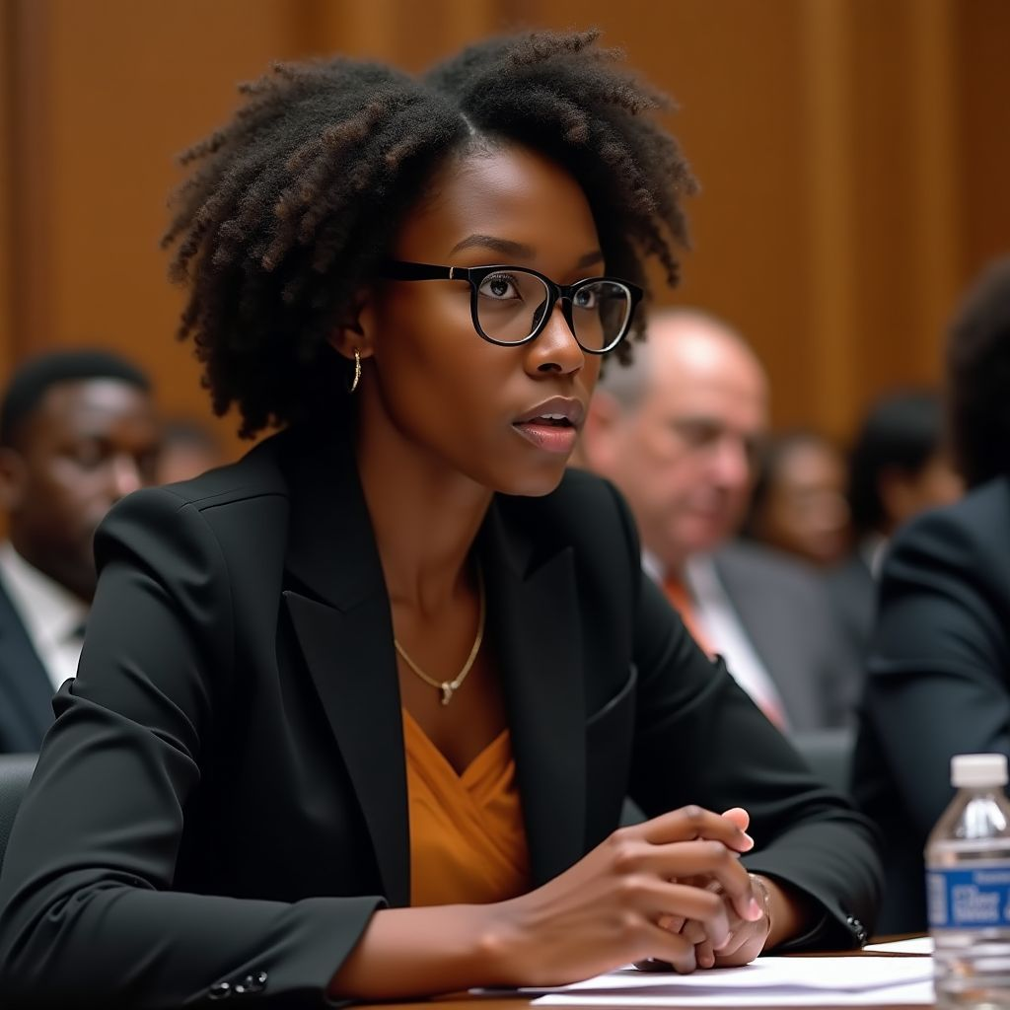  Rolle: Du findest, man sollte Menschen in Not helfen, aber das BGE ist der falsche Weg. Es ist wie mit einer Gießkanne, die alle nass macht, auch die, die gar keinen Durst haben.  Aufgaben:  - Erkläre, dass unser Staat gezielt denen helfen sollte, die wirklich Unterstützung brauchen. Ein Millionär braucht kein Grundeinkommen.  - Argumentiere, dass unser System mit dem Bürgergeld besser ist, weil es Menschen nicht nur Geld gibt, sondern ihnen auch hilft, wieder einen Job zu finden.  - Betone, dass Arbeit mehr ist als nur Geldverdienen. Sie bedeutet auch, Teil der Gesellschaft zu sein und gebraucht zu werden.  - Stelle die Frage, ob es wirklich gerecht ist, allen das Gleiche zu geben, anstatt jedem das zu geben, was er oder sie braucht. | Junge Start-up-Gründer:in    Rolle: Du siehst im Grundeinkommen eine riesige Chance für Innovation und neue Ideen.  Aufgaben:  - Erzähle, dass du eine super Idee für ein eigenes kleines Unternehmen hast, dich aber nicht traust, deinen sicheren Job zu kündigen, weil du Angst hast, deine Miete nicht zahlen zu können.  - Erkläre, dass ein BGE wie ein Sicherheitsnetz wäre. Es würde jungen, kreativen Menschen wie dir den Mut geben, etwas zu wagen und Neues zu erfinden.  - Argumentiere, dass die Menschen nicht faul werden, sondern die freie Zeit nutzen würden, um sich weiterzubilden oder eigene Projekte zu starten, die der ganzen Gesellschaft nützen.  - Betone, dass das BGE die Wirtschaft sogar ankurbeln könnte, weil viele neue Firmen und Ideen entstehen würden.

Wie arbeitet man mit den Rollenkarten?
Schritt 1: Gehe sicher, dass du deine Rolle verstehst. Recherchiere weitere Fakten wenn nötig, damit du gut auf die Diskussion vorbereitet bist.

Schritt 2: Schau dir auch die anderen Rollenkarten an, damit du Gegenargumente finden kannst.

Schritt 3: Bereite weitere Notizen vor, die du mit in das Gespräch nehmen kannst, und schreibe auf, wie du dich und deine Position vorstellen möchtest.

Inspiration und Hilfe

Hier findest du Ideen für die Diskussion.
Debattenthemen für die Einführung eines bedingungslosen Grundeinkommens (BGE)

Debattierstarter

Soll jede:r ein gleiches Grundeinkommen bekommen, egal wie viel er oder sie verdient?

Könnte ein Grundeinkommen dazu führen, dass weniger Menschen arbeiten wollen?

Würde ein Grundeinkommen die Kreativität und Innovation fördern oder behindern?

Argumente für die Rollen

Aktivist:in der Initiative „Mein Grundeinkommen“

Freiheit von Existenzangst:
Mit einem Grundeinkommen hat niemand mehr Angst, die Miete nicht zahlen zu können. Das macht die Menschen gesünder und glücklicher.

Freiheit zur Selbstverwirklichung:
Menschen hätten die Freiheit, sich um die Familie zu kümmern, ein Ehrenamt zu machen oder kreative Ideen umzusetzen.

Vorbereitung auf die Zukunft:
Viele Jobs werden bald von Robotern erledigt. Ein Grundeinkommen ist unsere Chance, uns darauf vorzubereiten.

Politiker:in der CDU/CSU

Hohe Kosten:
Ein Grundeinkommen für alle Menschen in Deutschland wäre unglaublich teuer. Wo soll das Geld herkommen, ohne die Steuern extrem zu erhöhen?

Weniger Arbeitsanreize:
Wenn Menschen Geld ohne Gegenleistung bekommen, hören viele auf zu arbeiten. Wer macht dann die wichtigen Jobs?

Wert der Arbeit:
Arbeit gibt dem Tag Struktur und man ist stolz auf das, was man leistet. Das darf nicht entwertet werden.

Politiker:in der SPD

Gezielte Hilfe:
Der Staat sollte gezielt denen helfen, die wirklich Unterstützung brauchen. Ein Millionär braucht kein Grundeinkommen.

Bürgergeld statt BGE:
Unser System mit dem Bürgergeld ist besser, weil es Menschen nicht nur Geld gibt, sondern ihnen auch hilft, wieder einen Job zu finden.

Arbeit als Teil der Gesellschaft:
Arbeit bedeutet mehr als nur Geld verdienen. Sie bedeutet auch, Teil der Gesellschaft zu sein und gebraucht zu werden.

Junge Start-up-Gründer:in

Sicherheitsnetz für Innovation:
Ein Grundeinkommen wäre wie ein Sicherheitsnetz und würde jungen, kreativen Menschen den Mut geben, etwas zu wagen und Neues zu erfinden.

Keine Faulheit, sondern Bildung:
Menschen würden die freie Zeit nutzen, um sich weiterzubilden oder eigene Projekte zu starten, die der ganzen Gesellschaft nützen.

Wirtschaftlicher Anreiz:
Das Grundeinkommen könnte die Wirtschaft ankurbeln, weil viele neue Firmen und Ideen entstehen würden.

